**OBJETIVO:** Definir o roteiro de trabalho e os parâmetros para o Controle do

Processo.

|  |  |
| --- | --- |
|  | **PRODUTO**  **Nome:** Acoplador distribuidor  **Código:** 260.51.825  **Cliente:** Perto  **Peso peça:** 0,018g  **Material:** SAE 305  **Molde Nº:** 250  **N° Cav.:** 01  **Produção/Hora:** 70 Peças/hora |
|  | **INJEÇÃO DO PRODUTO**  **Injetora Nº:** 250Ton.  **Temperatura do Alumínio:** 660°c ± 20°c Tol.  **Parâmetro de injeção:**  Última Página: |

|  |  |  |
| --- | --- | --- |
| **Limpeza da liga e Inicio de Injeção** | **Processo** | **Evidência** |
| 1. Usar escorificante no banho. Seguir o procedimento descrito na IT 005 – Fundição e Preparação de Alumínio. | IT 005 – Fundição e preparação de alumínio  Índice - 09 | Anexo 02: IT 005 – Controle de limpeza e temperatura do material |
| 1. Desgaseificar. Seguir o procedimento descrito na IT 005 – Fundição e Preparação de Alumínio. |
| 1. Utilizar o Refinador de Grãos. Seguir o procedimento descrito na IT 005 – Fundição e Preparação de Alumínio. |
| 1. Utilizar do Modificador de Silício. Seguir o procedimento descrito na IT 005 – Fundição e Preparação de Alumínio. |
| 1. Verificar a temperatura da liga de alumínio sempre antes de injetar, verificar a temperatura e tolerância na IT do produto. | IT 005 – Fundição e preparação de alumínio  Índice - 09 | Anexo 02: IT 005 – Controle de limpeza e temperatura do material |
| 1. Ao iniciar retirar a pressão de injeção, injetar 5 a 10 peças para aquecer o molde, após, ligar a pressão e injetar até a peça estar conforme. | IT 010 – Preparação Para Injetoras | |
| 1. Fazer teste de sanidade e/ou teste dimensional, (caso necessário para liberação de produção). | IT 015 / RD - do produto | Anexo 01 – IT 015 – Controle de Porosidade / Relatório Dimensional (RD) |
| 1. Se a peça estiver conforme, liberar para a produção. | IT 001 – Diário de Produção | Liberação de Setup – Diário de Produção |
| 1. Injetar até concluir OP. | IT 001 – Diário de produção | |

|  |  |
| --- | --- |
|  | **Relatório Dimensional:**  Durante o processo de setup interno é feito a verificação das cotas para aprovação de produção. A evidência se encontra no: \\Financeiro\iso\Matrizaria e Produto\Relatórios Dimensionais.  A liberação da produção é realizada após o relatório dimensional, e deve ser feito pelo Inspetor de qualidade. |
| IMG_20210917_092508_823 | **QUEBRA DO CANAL**  Após o término da injeção, as peças devem ser transportadas para a retirada manual do canal e pulmões, após o término separa-las por caixas.    **AZUL** é peça conforme,  **AMARELA** peças em análise  **VERMELHA** peças e canal não conforme.  *(Na ausência de caixa vermelha, identificar o produto N/C nas demais caixas)*  Após o término de processo, as peças devem ser transportadas para o setor de lixação. |
|  | **LIXAÇÃO**  Lixar na região indicada da peça com uma **lixa cinta 100** grãos de graduação.  Separar as peças conformes das não conformes se necessário.  Após o final do processo transportar as peças para o setor de rebarbação manual. |

|  |  |
| --- | --- |
|  | **REBARBAÇÃO MANUAL**  Com auxílio de **uma lima**, retirar a rebarba da região do anel e na face.  Com um **pino ou lima circular**, retirar a rebarba dos 4x furos.  Com pino de 4,7mm, retirar a rebarba na parte interna do furo lateral (**como o diâmetro é na diagonal, cuidado ao retirar a rebarba**)  Após o final do processo transportar as peças para o setor de tamboreamento |
|  | **TAMBOREAMENTO**  Após o processo de rebarbação manual, as peças serão lavadas e secadas para melhor finalização;  É utilizado o processo de lavagem na vibradeira redonda, com pedra finish com **20min** de tempo;  E seca-las com **maçarico a gás** antes de serem embaladas.  Após a lavagem, as peças devem ser transportadas para o setor da expedição para embalagem. |

|  |  |
| --- | --- |
| IMG_20211103_173040_011 | **INSPEÇÃO FINAL E EMBALAGEM**  Fazer a **INSPEÇÃO VISUAL** 100%, verificar **IT 013 – Inspeção Final dos Produtos** e por fim embalar as peças em Caixa de Papelão, N° **01A.**  Quant. por caixa: 775 peças |

**PARÂMETRO DE INJEÇÃO 250**

**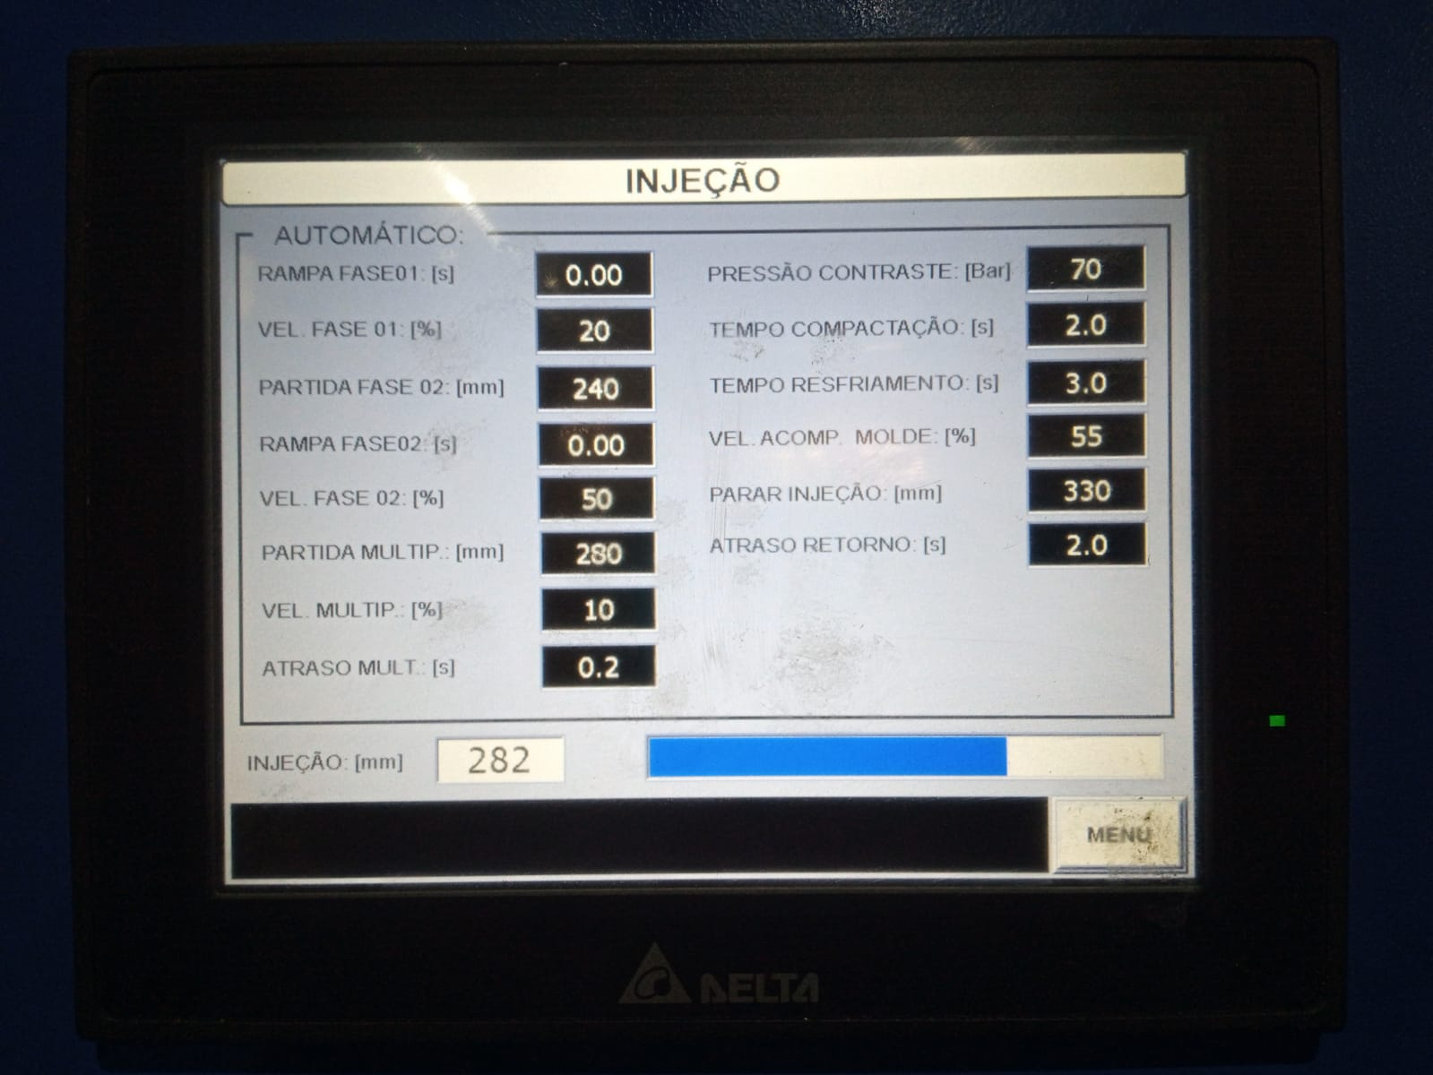**

|  |  |  |  |  |
| --- | --- | --- | --- | --- |
| **TOLERÂNCIA DE PARÂMENTRO NA 250TON** | | | |  |
|  |
| **DESCRIÇÃO** | **TOLERÂNCIA** | **DESCRIÇÃO** | **TOLERÂNCIA** |  |
| Rampa Fase 01: [s] | 0.00 | Pressão Contraste: [Bar] | ± 10 |  |
| Vel. Fase 01: [%] | ± 5 | Tempo Comp.: [s] | ± 1 |  |
| Partida Fase 02: [mm] | ± 50 | Tempo Resf.: [s] | ± 1 |  |
| Rampa Fase 02: [s] | 0.00 | Vel. Acomp. Molde: [%] | ± 5 |  |
| Vel. Fase 02: [%] | ± 5 | Parar Injeção: [mm] | ± 50 |  |
| Partida Fase 03: [mm] | ± 50 | Atraso Retorno: [s] | ± 1 |  |
| Vel. Fase 03: [%] | ± 5 |  |  |  |
| Partida Multip. [mm] | ± 30 |  |  |  |